**301118**

**ЗАМОК СМАЛЯ**

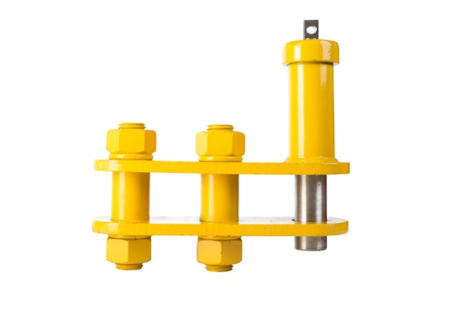

**Содержание**

**1. Описание и работа**

1.1. Назначение изделия **3**

1.2. Основные характеристики **3**

**2. Использование по назначению**

2.1 Порядок установки и подготовка **3**

2.2 Меры предосторожности **4**

**3. Гарантийные обязательства** **4**

**Отметки о периодических проверках и ремонте**  **5**

**ВНИМАНИЕ!** Вся информация, приведенная в данном руководстве, основана на данных, доступных на момент печати. Производитель оставляет за собой право вносить изменения в конструкцию изделия без предварительного уведомления, если эти изменения не ухудшают потребительских свойств и качества продукции.

**1. Описание и работа**

**1.1 Назначение изделия**

**Замок Смаля** представляет собой штырево-строповый механизм. Применяется совместно с различными видами строп (канатными, текстильными, цепными) в качестве захватного органа. Замок Смаля удобен при расстроповке грузов в стесненном по габариту пространстве и труднодоступных для стропальщика местах (например, на высоте). Строповка производится методом обвязки «удавка», либо за предусмотренные в конструкции груза технологические отверстия, проушины. Расстроповка происходит дистанционно, посредством оттягивания подвижного штыря с помощью оттяжки.

Замок Смаля может эксплуатироваться при температуре окружающей среды между -20 ~ +40 ℃.

**1.2 Основные характеристики**

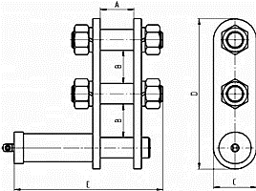

Рисунок 1. Габаритные размеры замка Смаля.

|  |  |  |  |  |  |  |  |  |
| --- | --- | --- | --- | --- | --- | --- | --- | --- |
| **Артикул** | **Грузоподъемность, т** | **Габаритные размеры, мм** | | | | | **Испытательная нагрузка, т** | **Масса, кг** |
| **A** | **B** | **C** | **D** | **E** |
| 122326 | 3,2 | 50 | 59 | 80 | 265 | 236 | 4,0 | 7,8 |

Дата продажи: МП: Кол-во: шт

**2. Использование по назначению**

**2.1 Порядок установки и подготовка**

Замок Смаля представляет собой каркас из двух металлических пластин (щек), в котором закреплен валик и подвижный штырь. Пружина, размещенная в кожухе, удерживает подвижный штырь в закрытом положении. Для дистанционной расстроповки используется канатная оттяжка, соединенная с подвижным штырем. Штыревой замок не является самостоятельным грузозахватным устройством, он используется совместно со стропами.

За валик строп на удавку крепится к штыревому устройству и после строповки огибая штырь навешивается свободной петлей на крюк грузоподъемного механизма. После установки груза на место и ослабления стропа штырь выдергивается с помощью оттяжки и груз высвобождается (см. рисунок 1).

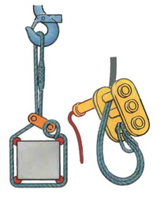

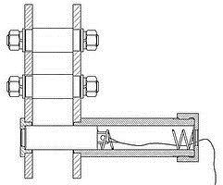

Рисунок 2. Установка замка Смаля на груз

**2.2 Меры предосторожности**

* ACHTUNG2Не оставляйте поднятым груз без присмотра.
* Перед подъемом груза требуется испытать механизм. Если механизм не держит груз, работу немедленно прекратить.
* Запрещено чистка механизма во время работы.
* Запрещать поднимать груз, свыше заявленной грузоподъемности замка Смаля.
* Запрещаться использовать механизм для подъема людей.
* Запрещается выравнивать и/или поправлять грузозахватные механизмы на весу.

**3. Гарантийные обязательства**

Оборудование марки TOR, представленное в России и странах Таможенного союза, полностью соответствует Техническому регламенту Таможенного союза ТР ТС 010/2011 «О безопасности машин и оборудования», что подтверждается декларациями соответствия.

Продукция, поставляемая на рынок стран Европейского союза, соответствует требованиям качества Directive 2006/42/EC on Machinery Factsheet for Machinery и имеет сертификат CE.

Система управления качеством TOR industries контролирует каждый этап производства в независимости от географического расположения площадки. Большинство наших производственных площадок сертифицированы по стандарту ISO 9001:2008.

Всю необходимую документацию на продукцию можно получить, обратившись в филиал или к представителю/дилеру в вашем регионе/стране.

Гарантийный срок устанавливается 12 месяцев со дня продажи конечному потребителю, но не более 30 месяцев со дня изготовления.

**ГАРАНТИИ НЕ РАСПРОСТРАНЯЮТСЯ НА:**

* Детали, подверженные рабочему и другим видам естественного износа, а также на неисправности оборудования, вызванные этими видами износа.
* ACHTUNG2Неисправности оборудования, вызванные несоблюдением инструкций по эксплуатации или произошедшие вследствие использования оборудования не по назначению, во время использования при ненормативных условиях окружающей среды, ненадлежащих производственных условий, в следствие перегрузок или недостаточного, ненадлежащего технического обслуживания или ухода.
* При использовании оборудования, относящегося к бытовому классу, в условиях высокой интенсивности работ и тяжелых нагрузок.
* На профилактическое и техническое обслуживание оборудования, например, смазку, промывку, замену масла.
* На механические повреждения (трещины, сколы и т.д.) и повреждения, вызванные воздействием агрессивных сред, высокой влажности и высоких температур, попаданием инородных предметов в вентиляционные отверстия электрооборудования, а также повреждения, наступившие в следствие неправильного хранения и коррозии металлических частей.
* Оборудование, в конструкцию которого были внесены изменения или дополнения.

В целях определения причин отказа и/или характера повреждений изделия производиться техническая экспертиза сроком 10 рабочих дней с момента поступления оборудования на диагностику. По результатам экспертизы принимается решение о замене/ремонте изделия. При этом изделие принимается на экспертизу только в полной комплектации, при наличии паспорта с отметкой о дате продажи и штампом организации-продавца.

Срок консервации 3 года.

**Порядок подачи рекламаций:**

* Гарантийные рекламации принимаются в течение гарантийного срока. Для этого запросите у организации, в которой вы приобрели оборудование, бланк для рекламации и инструкцию по подаче рекламации.
* В случае действия расширенной гарантии, к рекламации следует приложить гарантийный сертификат расширенной гарантии.
* Оборудование, отосланное дилеру или в сервисный центр в частично или полностью разобранном виде, под действие гарантии не подпадает. Все риски по пересылке оборудования дилеру или в сервисный центр несет владелец оборудования.
* Другие претензии, кроме права на бесплатное устранение недостатков оборудования, под действие гарантии не подпадают.
* После гарантийного ремонта на условиях расширенной гарантии, срок расширенной гарантии оборудования не продлевается и не возобновляется.

ACHTUNG2Информация данного раздела действительна на момент печати настоящего руководства. Актуальная информация о действующих правилах гарантийного обслуживания опубликована на официальном сайте группы компаний TOR INDUSTRIES **www.tor-industries.com** (раздел «сервис»).

**Отметки о периодических проверках и ремонте.**

|  |  |  |
| --- | --- | --- |
| **Дата** | **Сведения о проверке или ремонте изделия** | **Подпись ответственного лица** |
|  |  |  |
|  |  |  |
|  |  |  |
|  |  |  |
|  |  |  |
|  |  |  |
|  |  |  |
|  |  |  |
|  |  |  |
|  |  |  |
|  |  |  |
|  |  |  |
|  |  |  |
|  |  |  |
|  |  |  |
|  |  |  |
|  |  |  |
|  |  |  |
|  |  |  |
|  |  |  |
|  |  |  |
|  |  |  |
|  |  |  |
|  |  |  |
|  |  |  |
|  |  |  |